37020 XIV Vaststelling van de begrotingsstaten van het Ministerie van Landbouw, Visserij, Voedselzekerheid en Natuur (XIV) en het Diergezondheidsfonds (F) voor het jaar 2027
Nr. 4 Brief van de Algemene Rekenkamer
Aan de Voorzitter van de Tweede Kamer der Staten-Generaal
Den Haag, 22 september 2026

Het budgetrecht is een essentieel parlementair recht. Allereerst keurt het parlement vooraf begrotingswetsvoorstellen goed. Alleen met instemming van het parlement kan het kabinet de begroting uitvoeren.
Ieder jaar stuurt de Algemene Rekenkamer de Tweede Kamer aandachtspunten bij de ontwerpbegrotingen van de ministeries voor de begrotingsbehandeling.
Deze brief gaat in op de ontwerpbegroting 2027 (begrotingshoofdstuk XIV) van het ministerie van Landbouw, Visserij, Voedselzekerheid en Natuur (LVVN) (Kamerstuk 37020-XIV).
De onderwerpen in deze begrotingsbrief zijn:
- navolgbaarheid van het geld
- sturen op resultaten
- risico’s en beheer
- incidentele middelen
In de bijlage bij deze brief staat de onvolkomenheid vermeld uit ons Verantwoordingsonderzoek 2025.
- Navolgbaarheid van het geld
De ontwerpbegrotingen moeten de Tweede Kamer inzicht bieden in de beleidsvoornemens van het kabinet en de daarmee gemoeide uitgaven en ontvangsten. De ontwerpbegroting 2027 is de eerste van het kabinet-Jetten. In de Voorjaarsnota zijn de voorgenomen intensiveringen en/of bezuinigingen uit het coalitieakkoord verwerkt (Bijlage bij Kamerstuk 36848, nr. 31). Het is belangrijk dat deze maatregelen of eventuele aanpassingen in de ontwerpbegroting voor 2027 goed te volgen zijn.
In de ontwerpbegroting LVVN is onder 2 beleidsartikelen een besteding van middelen begroot, het fonds voor stikstof, landbouw en natuur van € 20 miljard (tot en met 2035). Voor dit fonds zijn aan de LVVN-begroting 2 nieuwe beleidsartikelen toegevoegd: een bestedingsartikel 25 (fonds voor stikstof, landbouw en natuur) en een reserveringsartikel 26 (reservering fonds voor stikstof, landbouw en natuur). Het geld op artikel 25 wordt besteed aan beleid, projecten of subsidies. Voor maatregelen uit de stikstofaanpak die nog worden uitgewerkt, reserveert het ministerie geld op artikel 26. Deze 2 artikelen vormen samen het fonds.
Met het geld uit het fonds voor stikstof, landbouw en natuur wil de minister uitvoering geven aan het streven van het coalitieakkoord en de ministeriële Taskforce Landbouw, Natuur en Stikstof om met een integrale aanpak te komen voor de stikstofproblematiek. Het fonds heeft een jaaroverschrijdend karakter. Dit betekent dat het budget niet vervalt, maar dat het geld overgeheveld mag worden naar een volgend jaar. Het fonds voor stikstof, landbouw en natuur is geen begrotingsfonds. Het parlement verleent wel goedkeuring over de begrotingswet als geheel maar geen aparte goedkeuring aan dit fonds, omdat het onderdeel is van het begrotingshoofdstuk LVVN. Ook de verantwoording over de 2 artikelen is onderdeel van het jaarverslag LVVN. De volgende tabel toont hoe de middelen uit het coalitieakkoord voor het fonds voor stikstof, landbouw en natuur zijn verdeeld.
Tabel 1 Verdeling middelen fonds voor stikstof, landbouw en natuur
Verdeling middelen fonds voor stikstof, landbouw en natuur, coalitieakkoord
Onderdeel | Budget
Gebiedsgerichte aanpak | € 9 miljard
Agrarisch natuurbeheer | € 1,2 miljard + € 165 miljoen per jaar na 2035
Natuurherstel | € 2,2 miljard + € 200 miljoen per jaar na 2035
Managementmaatregelen en innovatie | € 2 miljard
Vrijwillige beëindigingsregeling | € 2,75 miljard
Kaderrichtlijn Water | € 1,25 miljard
Flankerend beleid en uitvoering (overig) | € 1,35 miljard + € 70 miljoen per jaar na 2035
Industrie en mobiliteit | € 250 miljoen
Totaal incidenteel | € 20 miljard

We selecteerden 2 intensiveringen uit het coalitieakkoord die ingaan in 2027 en we bekeken of deze herkenbaar zijn opgenomen in de ontwerpbegroting. Het gaat om:
- gebiedsgerichte aanpak/zonering: aanpak om verschillende maatschappelijke opgaven, zoals natuurherstel, stikstofreductie en waterkwaliteit, per specifiek gebied in samenhang op te lossen;
- natuurherstel: maatregelen die bijdragen aan zowel doelen uit de Vogel- en Habitatrichtlijn als de opgaven uit de Natuurherstelverordening, en bijdragen aan de klimaat- en waterdoelen.

In het coalitieakkoord is voor 2027 € 200 miljoen gereserveerd voor gebiedsgerichte aanpak/zonering. In de ontwerpbegroting LVVN 2027 is € 279,4 miljoen opgenomen (zie tabel 2). Het Rijksvastgoedbedrijf besteedt dit geld vooral aan de aanpak van prioritaire gebieden, zoals de Veluwe of de Peel, en aan de aankoop van grond. Bijvoorbeeld voor het versterken of het compenseren van natuurgebieden en de waterhuishouding.

Tabel 2 Gebiedsgerichte aanpak/zonering in ontwerpbegroting 2027
Gebiedsgerichte aanpak/zonering 2027 | (x € miljoen)
Artikel 25 Rijksvastgoedbedrijf voor Nationale Grondbank | € 45,4
Artikel 25 Aanpak prioritaire gebieden | € 209
Artikel 26 Zonering | € 25
Totaal ontwerpbegroting | € 279,4

Binnen de LVVN-begroting 2026 waren al middelen beschikbaar voor de gebiedsgerichte aanpak. Deze middelen zijn toegevoegd aan de extra middelen van artikel 25. Daardoor kunnen we niet vaststellen welk deel van het totaalbedrag op artikel 25 betrekking heeft op de extra intensiveringen die in het coalitieakkoord zijn afgesproken.
Voor natuurherstel (exclusief agrarisch natuurbeheer) is in het coalitieakkoord € 150 miljoen gereserveerd in 2027. In de ontwerpbegroting LVVN 2027 is hiervan € 145,6 miljoen opgenomen (zie tabel 3). Dit geld gaat vooral naar subsidies, opdrachten en overhevelingen naar medeoverheden, zoals provincies. Ook is nog een aanzienlijk deel gereserveerd op het reserveringsartikel 26.
Tabel 3 Natuurherstel in ontwerpbegroting 2027
Natuurherstel 2027 | (x € miljoen)
Artikel 25: Natuurherstel en -beheer op land, subsidies | € 42,5
Artikel 25: Natuurherstel en -beheer op land, opdrachten | € 16,5
Artikel 25: Natuurherstel en -beheer door medeoverheden | € 30
Artikel 25: Caribisch Nederland | € 10
Artikel 26: Natuurherstel | € 46,6
Totaal ontwerpbegroting | € 145,6

Binnen de LVVN-begroting 2026 waren al middelen beschikbaar voor natuurherstel. Deze middelen zijn toegevoegd aan de extra middelen van artikel 25. Daardoor kunnen we niet vaststellen welk deel van het totaalbedrag op artikel 25 betrekking heeft op de extra intensiveringen die in het coalitieakkoord zijn afgesproken.
We stellen vast dat de genoemde intensiveringen uit het coalitieakkoord ten dele navolgbaar zijn opgenomen en toegelicht in de ontwerpbegroting.

- Sturen op resultaten
Doelen 2027
Het is belangrijk dat begrotingen en beleidsvoornemens duidelijke doelen bevatten. Om goed te kunnen besluiten waar publiek geld aan wordt besteed, is het belangrijk dat het kabinet vooraf duidelijk aangeeft wat het wil bereiken. De Tweede Kamer heeft het kabinet opgeroepen om concrete en meetbare hoofddoelen en hoofdresultaten op te nemen in het jaarverslag (motie Van der Lee c.s. Kamerstuk 36740, nr. 7). Ook de minister van Financiën heeft aangegeven het belang van duidelijke doelen en resultaten te onderschrijven en deze een plaats te willen geven in de begroting.
We zijn nagegaan of in de beleidsagenda van de begroting van LVVN concrete en meetbare hoofddoelen van kabinetsbeleid zijn opgenomen. De beleidsprioriteiten in de beleidsagenda zijn zeer globaal. Voorbeelden zijn: ‘een robuust en toekomstbestendig voedselsysteem’ en ‘een vitaal en toekomstbestendig landelijk gebied’. Enkele subdoelen zijn wel concreet en meetbaar, bijvoorbeeld de verlaging van de ammoniakuitstoot: 23-25% in 2030 en 42-46% in 2035 ten opzichte van 2019. Dit subdoel is duidelijk en meetbaar.
Er is nog veel onduidelijk over de zonering (omvang, kenmerken van de zone, en dergelijke), zoals we eerder signaleerden in het onderzoek ‘Focus op stikstof van veehouderijen’ (Algemene Rekenkamer, 23 juni 2026 Kamerstuk 35334, nr. 447). Uit onze analyse blijkt dat stalemissie van veehouderijen dicht bij Natura 2000-gebieden iets harder dalen dan het landelijke totaal. Landelijk daalde de emissie in de periode 2019-2025 met 18%. In de gebieden tot 3 kilometer zijn de emissies met 23% afgenomen. Maar we lieten ook zien dat rundveehouders achterblijven bij de deelname aan uitkoopregelingen, terwijl zij 69% van de stikstofemissies in de 1-kilometer-zone rondom Natura 2000-gebieden leveren.
Het doel van het fonds voor stikstof, landbouw en natuur is niet specifiek en meetbaar geformuleerd. De doelstelling is erg breed (zie het volgende kader). Een risico is dat het geld uit dit fonds aan een (te) groot aantal doelen wordt besteed. Het fonds kan dan zijn uitgeput voordat de (nog te specificeren) doelstellingen zijn behaald. Dit risico van fondsen heeft de Algemene Rekenkamer eerder aan de Tweede Kamer gemeld.

Algemene doelstelling van het fonds voor stikstof, landbouw en natuur
De minister van LVVN geeft aan ernaar te streven om stikstofemissie en -depositie (emissie en depositie van ammoniak en stikstofoxiden) te reduceren en de natuur in Nederland te helpen herstellen en te zorgen voor borging van natuurbehoud, waardoor er weer meer ruimte voor (natuur)vergunningverlening ontstaat, en zo ontwikkelingsperspectief te bieden voor de landbouw, natuur en andere economische sectoren en maatschappelijke ontwikkelingen.
Het kabinet heeft ministeriële taskforces ingesteld voor het forceren van een doorbraak bij 6 grote maatschappelijke opgaven. De minister van LVVN is coördinerend minister voor de ministeriële Taskforce Landbouw, Natuur en Stikstof. De bedoelingen van deze taskforce, zoals genoemd in zijn opdrachtbrief, sluiten aan bij de beleidsprioriteiten in de beleidsagenda. Zo noemt de opdrachtbrief ‘een sterke, toekomstbestendige agrarische sector en het weer lostrekken van de vergunningverlening’. In de beleidsagenda staan ook prioriteiten, zoals ‘een sociaal en economisch sterk platteland en meer ruimte voor vergunningverlening’. De taskforce heeft echter geen duidelijke, concrete doelstelling. In de opdrachtbrief van de taskforce staan wel een aantal acties geformuleerd, en in de voortgangsbrief van 28 augustus 2026 worden deze acties geprioriteerd. Voorbeelden zijn: het vervangen van de kritische depositiewaarde in de wet door emissiereductiedoelstellingen en het uitvoeren van concrete natuurherstelprojecten op korte termijn, zoals het hydrologisch herstel in Bargerveen. Ook zijn in de Kamerbrief van 26 juni 2026 ‘Weer ruimte voor boer, natuur en bouw: maatregelpakket voor landbouw, natuur en stikstof’ een aantal maatregelen verder uitgewerkt, zoals het introduceren van een norm voor grondgebondenheid in de melkveehouderij en het terugdringen van de veldemissies door aanscherping van middelvoorschriften (Kamerstuk 36800-XIV, nr. 87).
Strategische Evaluatieagenda (SEA)
De minister is verantwoordelijk voor het periodiek onderzoeken van de doelmatigheid en doeltreffendheid van het beleid dat aan zijn/haar begroting ten grondslag ligt. Een periodieke rapportage moet elke 4 tot 7 jaar worden uitgevoerd voor alle budgettair en maatschappelijk relevante beleidsthema's op een begroting. De periodieke rapportage ‘Natuur’ is uitgesteld tot 2028.
De SEA laat zien welke evaluaties zijn uitgevoerd en gepland per beleidsthema. De Tweede Kamer kan de evaluatieagenda in de begroting beoordelen, en aandacht vragen voor evaluaties die in de agenda ontbreken. We adviseren de volgende evaluatie(s) voor de agenda te overwegen:
- Evaluatie van het Governance Agrarisch natuurbeheer. Dit zijn maatregelen die boeren nemen om de natuur, biodiversiteit en het landschap op en rond hun landbouwgrond te beschermen en te versterken (2026).
- Evaluatie van het Investeringsfonds Duurzame Landbouw. Dit investeringsfonds financiert, meestal samen met co-financiers, de verduurzaming van boerenbedrijven (2027).

- Risico’s en beheer
We verwachten dat een ontwerpbegroting aandacht besteedt aan financiële risico’s, bedrijfsvoeringrisico’s en/of beleidsrisico’s. Op 20 mei 2026 hebben we onze Hoogrisicolijst gepubliceerd (Bijlage bij Kamerstuk 36945, nr. 3). De minister heeft in het jaarverslag over 2025 ook een aantal risico’s genoemd (Kamerstuk 36945-XIV, nr. 1). In de ontwerpbegroting LVVN voor 2027 heeft de minister aandacht voor onder meer de volgende risico’s:
- Voor de emissiereductie van stikstof en de vergunningverlening is een risico de ‘rolverdeling en draagvlak van medeoverheden ook na provinciale verkiezingen’.
- Voor natuurherstel is het risico dat ‘uitgevoerde maatregelen te weinig effect hebben, waardoor doelen voor 2030 niet worden gehaald met ecologische en juridische risico’s als gevolg’.

Aanvullend op deze risico’s die de minister signaleert willen wij wijzen op het risico dat de deadline Kaderrichtlijn Water in 2027 niet wordt gehaald. Volgens de RIVM Nitraatrapportage 2024 bevat 44 procent van de zoete oppervlaktewateren teveel voedingsstoffen door een overschot aan meststoffen (Bijlage bij Kamerstuk 33037, nr. 565). Dit komt grotendeels door de uitspoeling van stikstof en fosfaat uit de landbouw en veehouderij (mest).

- Uitgelicht: incidentele middelen
Een stabiele en realistische meerjarenbegroting stelt de minister in staat om beleid goed voor te bereiden en uit te voeren. De afgelopen jaren heeft stikstof wisselende aandacht gekregen van opeenvolgende kabinetten. Dit heeft ook zijn weerslag gehad op de begroting van LVVN. Het kabinet-Rutte IV heeft in december 2022 hiervoor het Transitiefonds landelijk gebied en natuur aangekondigd, van € 24,3 miljard. Het kabinet-Schoof heeft deze intensivering voor een groot deel teruggedraaid. Met het huidige kabinet-Jetten wordt het budget voor de aanpak van stikstof weer aanzienlijk verhoogd; in 2026 is het fonds voor stikstof, landbouw en natuur van € 20 miljard (tot en met 2035) opgesteld. De begroting van LVVN kent mede hierdoor de laatste jaren een grillig verloop. Dit blijkt met name uit een aantal pieken in de meerjarenbegroting van de verplichtingen (zie het volgende figuur).

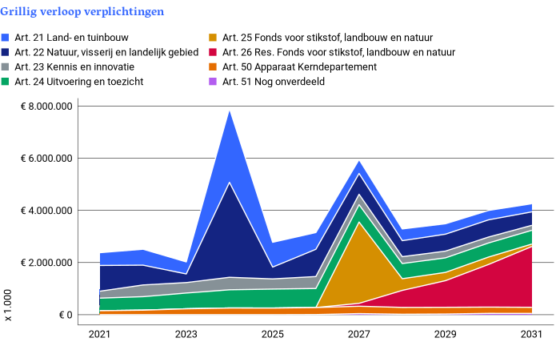
Figuur 1 Grillig verloop verplichtingen

In de ontwerpbegroting van 2026 ging de minister nog uit van circa € 2,8 miljard aan verplichtingen in 2027. In de ontwerpbegroting van 2027 zijn deze verplichtingen verhoogd naar bijna € 6 miljard. In de afgelopen jaren bleek dat extra budget uitgeven echter niet zo eenvoudig is als het lijkt. Ook waarschuwden we voor risico’s die samengaan met de wens om snel extra middelen te besteden.

We vragen aandacht voor de uitvoerbaarheid en doelmatige besteding van de extra middelen. Om de plannen van de minister hierop te beoordelen is meer inzicht nodig in de extra verplichtingen die de minister in 2027 wil aangaan. We constateren dat de minister in de begroting niet expliciet toelicht welke extra verplichtingen hij in 2027 wil aangaan. Gezien de omvang van de extra verplichtingen, moet dit voor de Tweede Kamer wel inzichtelijk zijn om te beoordelen waar zij mee instemt.

We vertrouwen erop dat deze brief behulpzaam is bij de begrotingsbehandeling in uw Kamer.

Algemene Rekenkamer

drs. P.J. (Pieter) Duisenberg,
president

drs. M.J.P. (Mark) Smolenaars
secretaris

Bijlage: overzicht van onvolkomenheden bij het ministerie van Landbouw, Natuurbeheer en Voedselzekerheid, Verantwoordingsonderzoek 2025.
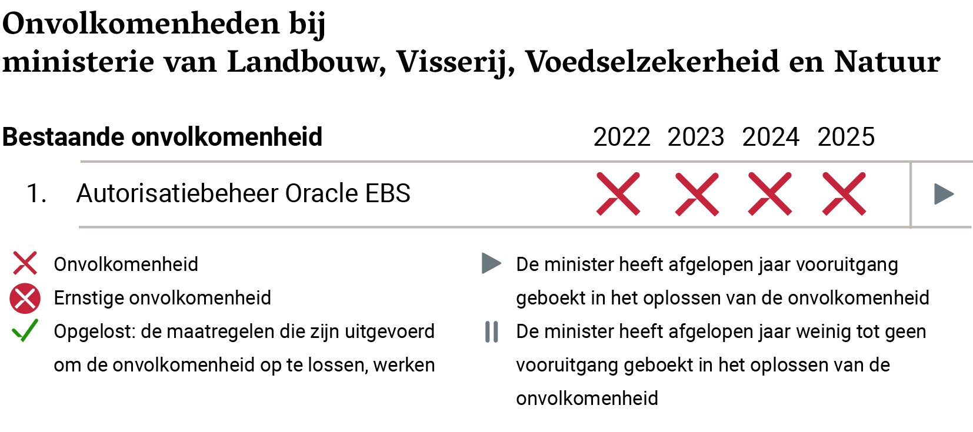

Tweede Kamer, vergaderjaar 2026–2027, 36800-XIV, nr. 87.
Bron: tabel 31 Budgettaire gevolgen van beleid art. 25 en tabel 34 Budgettaire gevolgen van beleid art. 26.
Bron: tabel 31 Budgettaire gevolgen van beleid art. 25 en tabel 34 Budgettaire gevolgen van beleid art. 26.
Algemene Rekenkamer, 13 maart 2023, ‘Fondsen in beeld’, briefing Kamercie’s EZK/LNV.
https://www.rekenkamer.nl/documenten/2026/05/20/hoogrisicolijst
https://www.rekenkamer.nl/documenten/2022/05/18/staat-van-de-rijksverantwoording-2021

